淡江時報 第 940 期
大排長龍等什麼？
學聲大代誌
大家到底在排什麼？上週加退選期間於23日起辦理大四、五必修課程人工加簽，24日清晨起分別在圖側、驚聲大樓前、外語大樓前等地出現加簽排隊人潮，甚至還有同學徹夜排隊，排在外語大樓前首位產經四林同學表示，因為想獲得學分，所以3點半就來排隊。

想要「全球視野」加簽的運管四趙同學說，「之前沒有加簽到該課，想說半夜11點來排，沒想到館內約有25人，真的很熱門。」在圖側排隊的機電四的周杰翰分享著：「我們9個人原本不認識，但是排一整晚都成好朋友。」電機四陳同學不滿有同學插隊，呼籲大家能遵守排隊禮節。24日上午8時，經統計後驚聲及圖側的排隊總人數約有200人。（文、攝影／黃國恩）
2014/09/29

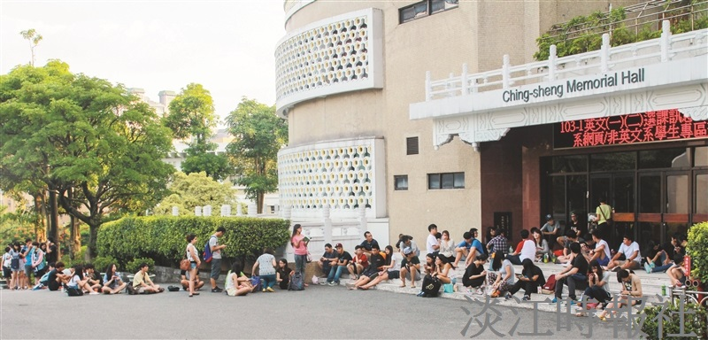
上週加退選期間於23日起辦理大四、五必修課程人工加簽，24日清晨起分別在圖側、驚聲大樓前、外語大樓前等地出現加簽排隊人潮，甚至還有同學徹夜排隊。（攝影／黃國恩）

